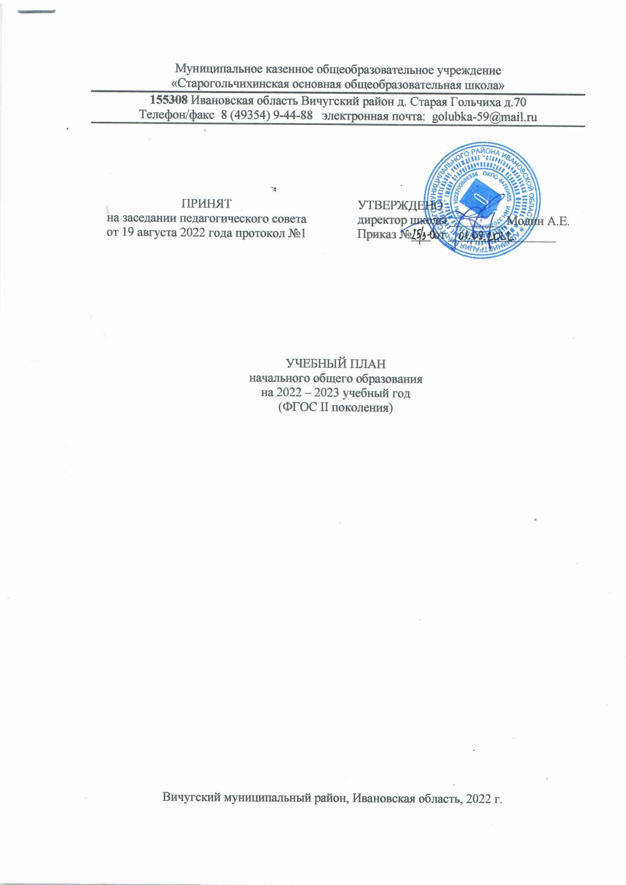
ПОЯСНИТЕЛЬНАЯ ЗАПИСКА
1.Учебный план муниципального казенного общеобразовательного учреждения Старогольчихинская основная общеобразовательная школа (далее сокращенное название МКОУ Старогольчихинская основная школа) на 2022-2023 учебный год составлен в соответствии с федеральным государственным стандартом начального общего образования / далее ФГОС НОО/, с учетом образовательной программы школы, обеспечивающей достижение обучающимися результатов освоения основной образовательной программы начального общего образования.
При составлении плана образовательное учреждение МКОУ Старогольчихинская основная школа руководствовалось следующими нормативными документами:
1.1. Конституция Российской Федерации от 12.12 1993 года с поправками от 04.07.2020 года (ст.43)
1.2. Федеральный закон от 29.12.2012 года № 273- ФЗ «Об образовании в Российской Федерации / в действующей редакции/
1.3. Санитарно-эпидемиологические требования к условиям и организации обучения в образовательных организациях CанПиН 2.4.2.2821-10
1.4. Федеральный государственный стандарт начального общего образования, утвержденного приказом Министерства образования и науки РФ от 6 октября 2009 г. N 373 / в действующей редакции/
1.5. Порядок организации и осуществления образовательной деятельности по основным общеобразовательным программам - образовательным программам начального общего, основного общего и среднего общего образования, утвержденный приказом Министерства образования и науки Российской Федерации от 30.08. 2013 г. N 1015;
1.6. Примерная основная образовательная программа начального общего образования, одобренная решением федерального учебно-методического объединения по общему образованию (протокол от 8.04. 2015 г. № 1/15);
1.7.Приказ Минпросвещения России от 28.12.2018 N345
"О федеральном перечне учебников, рекомендуемых к использованию при реализации имеющих государственную аккредитацию образовательных программ начального общего, основного общего, среднего общего образования"
1.8. Порядок применения организациями, осуществляющими образовательную деятельность, электронного обучения, дистанционных образовательных технологий, утвержденный приказом Министерства образования и науки Российской Федерации от 23.08. 2017 г. N 816;
1.9. Письмо Министерства образования и науки Российской Федерации от 25.05.2015 г. N 08-761 «Об изучении предметных областей «Основы религиозных культур и светской этики» (далее – ОРКСЭ) и «Основы духовно-нравственной культуры народов России» (далее – ОДНКР)»;
1.10.Письмо Министерства образования и науки Российской Федерации от16.05.2018 г. N 08-1211 «Об использовании учебников и учебных пособий в образовательной деятельности»;
1.11. Письмо Министерства образования и науки Российской Федерации от 24.08. 2018 г. N 08-ПГ-МОН-41769 «О рассмотрении обращения» (об использовании ресурсов Российской электронной школы (далее – РЭШ);
1.12.Письмо Министерства образования Российской Федерации от25.09.2000 г. № 202/11-13 «Об организации обучения в первом классе четырёхлетней начальной школы»;
1.13. Письмо Министерства образования Российской Федерации от20.04.2001 г. № 408/13-13 «Рекомендации по организации обучения в первом классе четырёхлетней начальной школы»;
1.14.Письмо Министерства образования Российской Федерации от 20.02.1999г. № 220/11-13 «О недопустимости перегрузок обучающихся в начальной школе»;
1.15. Письмо Министерства образования Российской Федерации от 19.11.1998 г. № 1561/14-13 «Контроль и оценка результатов обучения в начальной школе»;
1.16. Письмо Министерства образования Российской Федерации от 03.06.2003 г. № 13-51-120/13 «Система оценивания учебных достижений школьников в условиях безотметочного обучения»;
1.17. Письмо Министерства образования Российской Федерации и НИИ гигиены и охраны здоровья детей и подростков от 28.03.2002 г. № 199/13 «Рекомендации по использованию компьютеров в начальной школе»;
1.18. Письмо Министерства образования Российской Федерации от 17.02.2001 г. № 957/13-13 «О введении иностранного языка во 2-х классах начальной школы»;
1.19. Закон Ивановской области «Об образовании в Ивановской области» от 05.07.2013 г. № 66-ОЗ (с изменениями на 09.11.2017);
1.20. Устава МКОУ Старогольчихинская основная школа, зарегистрированного 01.12.2015 года
1.21. Образовательная программа начального общего образования ОО, утвержденная приказом директора школы от 9 января 2019 г № 1/2 -о.;
1.22. Положение о формах, периодичности и порядке текущего контроля успеваемости и промежуточной аттестации обучающихся в МКОУ Старогольчихинская основная школа, утвержденное приказом директора школы от «26» августа 2016 г. № 32-о.
2. Учебный план МКОУ Старогольчихинская основная школа, реализующий основную образовательную программу начального общего образования (далее – учебный план), фиксирует общий объем нагрузки, максимальный объем аудиторной нагрузки обучающихся, состав и структуру предметных областей, распределяет учебное время, отводимое на их освоение по классам и учебным предметам.
3. Учебный план составлен с целью дальнейшего совершенствования образовательного процесса, повышения результативности обучения детей, обеспечения вариативности образовательного процесса, сохранения единого образовательного пространства, а также выполнения гигиенических требований к условиям обучения школьников и сохранения их здоровья.
4. Учебный план определяет общие рамки принимаемых решений при разработке содержания образования, требований к его усвоению и организации образовательной деятельности, а также выступает в качестве одного из основных механизмов ее реализации.
Содержание образования при получении начального общего образования реализуется преимущественно за счет введения учебных предметов и курсов, обеспечивающих целостное восприятие мира, системно­деятельностный подход и индивидуализацию обучения.
5. Учебный план начального уровня общего образования в МКОУ Старогольчихинская основная школа составлен на основе варианта примерного учебного плана, представленного на январь 2019 г. в Примерной образовательной программе начального общего образования, одобренной решением федерального учебно-методического объединения по общему образованию (протокол от 8 апреля 2015 г. № 1/15): для образовательных организаций, в которых обучение ведется на русском языке.
6. Учебный план состоит из двух частей – обязательной части и части, формируемой участниками образовательных отношений.
Обязательная часть учебного плана определяет состав учебных предметов обязательных предметных областей, которые должны быть реализованы во всех имеющих государственную аккредитацию образовательных организациях, реализующих основную образовательную программу начального общего образования, и учебное время, отводимое на их изучение по классам (годам) обучения.
7. Обязательная часть учебного плана отражает содержание образования, которое обеспечивает достижение важнейших целей современного начального общего образования:
7.1. Формирование гражданской идентичности обучающихся, приобщение их к общекультурным, национальным и этнокультурным ценностям;
7.2. Готовность обучающихся к продолжению образования на последующих уровнях основного общего образования, их приобщение к информационным технологиям;
7.3. Формирование здорового образа жизни, элементарных правил поведения в экстремальных ситуациях;
7.4. Личностное развитие обучающегося в соответствии с его индивидуальностью.
8. Часть учебного плана, формируемая участниками образовательных отношений, обеспечивает реализацию индивидуальных потребностей обучающихся. Время, отводимое на данную часть внутри максимально допустимой недельной нагрузки обучающихся, использовано в МКОУ Старогольчихинская основная школа на тематические классные часы «Разговоры о важном».
9. Для развития потенциала лиц, проявивших выдающиеся способности, могут разрабатываться с участием самих обучающихся и их родителей (законных представителей) индивидуальные учебные планы, в рамках которых формируются индивидуальные учебные программы (содержание дисциплин, курсов, модулей, темп и формы образования). Может быть организовано образование с использованием дистанционных образовательных технологий. Реализация индивидуальных учебных планов и, программ может сопровождаться тьюторской поддержкой. В данном учебном плане не предусмотрены индивидуальные учебные планы.
Однако, в период пандемии возможен переход на дистанционное обучение учащихся начальной школы.
10. Освоение образовательной программы МКОУ Старогольчихинская основная школа, в том числе отдельной части или всего объёма учебного предмета, курса, дисциплины (модуля) образовательной программы, сопровождается промежуточной аттестацией обучающихся (ч.1 ст. 58 Федерального закона «Об образовании в Российской Федерации» от 29.12.2012 N 273-ФЗ (в действующей редакции).
Формами промежуточной аттестации в ОО являются:
10.1. В 1 классах – безотметочная аттестация на основе накопительной оценки учебных достижений по портфолио обучающегося;
10.2. во 2-4 классах – годовая отметка по средним арифметическим отметкам за четверти с учётом годовых контрольных работ.
11. В 1-4 классах МКОУ Старогольчихинская основная школа (далее ОО) в соответствии с календарным учебным графиком на учебный год установлен режим работы по 5-дневной учебной неделе, для 2, 3 и 4 классов устанавливается продолжительность учебного года 34 учебных недели, для 1-го класса – 33 недели. Предельно допустимая аудиторная учебная нагрузка не превышает максимальную учебную нагрузку, определенную действующими в настоящее время Санитарно-эпидемиологическими правилами и нормативами (СанПиН).
12. В соответствии с ФГОС количество учебных занятий за 4 учебных года на уровне начального общего образования не может составлять менее 2904 часов и более 3345 часов. В ОО по учебному плану предусмотрен общий объём занятий в количестве 3039часов:
13. Обязательные предметные области и основные задачи реализации содержания предметных областей:

N п/п | Предметные  области | Основные задачи реализации содержания
13.1 | Русский язык  и литературное чтение | Формирование первоначальных представлений о русском языке как государственном языке Российской Федерации, как средстве общения людей разных национальностей в России и за рубежом. Развитие диалогической и монологической устной и письменной речи, коммуникативных умений, нравственных и эстетических чувств, способностей к творческой деятельности.
13.2 | Родной русский язык и родная русская литература | Воспитание ценностного отношения к родному языку как хранителю культуры, включение в культурно-языковое поле своего народа, формирование первоначальных представлений о единстве и многообразии языкового и культурного пространства России, о языке как основе национального самосознания.  Понимание родной литературы как одной из основных национально-культурных ценностей народа, как особого способа познания жизни, как явления национальной и мировой культуры, средства сохранения и передачи нравственных ценностей и традиций.
13.3 | Математика и информатика | Развитие математической речи, логического и алгоритмического мышления, воображения, обеспечение первоначальных представлений о компьютерной грамотности.
13.4 | Иностранный язык (английский) | Формирование дружелюбного отношения и толерантности к носителям другого языка на основе знакомства с жизнью своих сверстников в других странах, с детским фольклором и доступными образцами детской художественной литературы, формирование начальных навыков общения в устной и письменной форме с носителями иностранного языка, коммуникативных умений, нравственных и эстетических чувств, способностей к творческой деятельности на иностранном языке.
13.5 | Обществознание и естествознание (Окружающий мир) | Формирование уважительного отношения к семье, населенному пункту, региону, России, истории, культуре, природе нашей страны, ее современной жизни. Осознание ценности, целостности и многообразия окружающего мира, своего места в нем. Формирование модели безопасного поведения в условиях повседневной жизни и в различных опасных и чрезвычайных ситуациях. Формирование психологической культуры и компетенции для обеспечения эффективного и безопасного взаимодействия в социуме.
13.6 | Основы религиозных культур и светской этики | Развитие представлений о значении нравственных норм и ценностей для достойной жизни личности, семьи, общества; формирование готовности к нравственному самосовершенствованию, духовному саморазвитию; знакомство с основными нормами светской и религиозной морали, понимание их значения в выстраивании конструктивных отношений в семье и обществе; формирование первоначальных представлений о светской этике, о традиционных религиях, их роли в культуре, истории и современности России; об исторической роли традиционных религий в становлении российской государственности; осознание ценности человеческой жизни; воспитание нравственности, основанной на свободе совести и вероисповедания, духовных традициях народов России; становление внутренней установки личности поступать согласно своей совести. Воспитание способности к духовному развитию, нравственному самосовершенствованию. Формирование первоначальных представлений о светской этике, об отечественных традиционных религиях, их роли в культуре, истории и современности России.  Изучение «Основы религиозных культур и светской этики» не предусматривает отметочное оценивание успешности усвоения учащимися программного материала. В конце учебного года ученики получают «зачет» за индивидуальные и групповые творческие работы, и проекты.
13.7 | Искусство | Развитие способностей к художественно-образному, эмоционально-ценностному восприятию произведений изобразительного и музыкального искусства, выражению в творческих работах своего отношения к окружающему миру
13.8 | Технология | Формирование опыта как основы обучения и познания, осуществление поисково-аналитической деятельности для практического решения прикладных задач с использованием знаний, полученных при изучении других учебных предметов, формирование первоначального опыта практической преобразовательной деятельности.  Изучение предмета «Технология» направлено на достижение следующих целей:  - формирование социально ценных практических умений, опыта преобразовательной деятельности и развитие творчества, что создает предпосылки для более успешной социализации личности;  - возможность создания и реализации моделей социального поведения при работе в малых группах обеспечивает благоприятные условия для коммуникативной практики учащихся и для социальной адаптации в целом.
13.9 | Физическая  культура | Укрепление здоровья, содействие гармоничному физическому, нравственному и социальному развитию, успешному обучению, формирование первоначальных умений саморегуляции средствами физической культуры. Формирование установки на сохранение и укрепление здоровья, навыков здорового и безопасного образа жизни.

УЧЕБНЫЙ ПЛАН НАЧАЛЬНОГО ОБЩЕГО ОБРАЗОВАНИЯ
на 2022-2023 учебный год (по ФГОС II поколения)

Предметные области | Учебные предметы | Количество часов в неделю |  |  |  |  |  |  | Всего часов
 |  | I | II |  | III |  | IV
Обязательная часть
Русский язык и литературное чтение | Русский язык |  |  | 5 |  | 5 |  | 4 | 14
 | Литературное чтение |  |  | 3 |  | 3 |  | 3 | 9
Родной язык и литературное чтение на родном языке | Русский родной язык |  |  | 0.5 |  | 0.5 |  | 0.5 | 1,5
 | Литературное чтение на русском родном языке |  |  | 0.5 |  | 0.5 |  | 0.5 | 1,5
Иностранный язык | Иностранный язык  (английский) |  |  | 2 |  | 2 |  | 2 | 6
Математика и информатика | Математика |  |  | 4 |  | 4 |  | 4 | 12
Обществознание и естествознание (окружающий мир) | Окружающий мир |  |  | 2 |  | 2 |  | 2 | 6
Основы религиозных культур и светской этики | Основы религиозных культур и светской этики |  |  |  |  |  |  | 1 | 1
Искусство | Музыка |  |  | 1 |  | 1 |  | 1 | 3
 | Изобразительное искусство |  |  | 1 |  | 1 |  | 1 | 3
Технология | Технология |  |  | 1 |  | 1 |  | 1 | 3
Физическая культура | Физическая культура |  |  | 2 |  | 2 |  | 2 | 6
Итого: |  |  |  | 22 |  | 22 |  | 22 | 66
Часть, формируемая участниками образовательных отношений |  |  |  | 1 |  | 1 |  | 1 | 3
«Разговоры о важном» |  |  |  | 1 |  | 1 |  | 1 | 3
Максимально допустимая недельная нагрузка при 5-дневной неделе |  |  |  | 23 |  | 23 |  | 23 | 69

